Опорный конспект преподаватель Поддубный М.Г

Тема: Ультразвуковые технологии.

Ультразвуковые технологии используют в процессах обработки механические упругие колебания ультразвуковой частоты — более 16 кГц, т. е. выше частоты слышимых звуков. В одних технологических процессах с помощью ультразвуковых методов осуществляют обработку твердых и сверхтвердых материалов (размерная обработка), в других — удаляют поверхностные загрязнения (например, в химических и электрохимических процессах). При помощи ультразвуковых технологий выполняют сварку, получают различные эмульсии, порошки, осуществляют контроль дефектов деталей и различные измерения.

Ультразвуковая размерная обработка — это направленное разрушение твердых и хрупких материалов, производимое с помощью колеблющегося с ультразвуковой частотой инструмента и суспензии абразивного порошка, вводимой в зазор между торцом инструмента и изделием(рис.1).
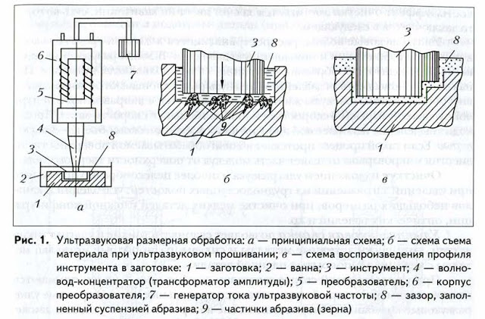

Ультразвуковая обработка используется в основном для изготовления отверстий и полостей разнообразного профиля в труднообрабатываемых материалах.

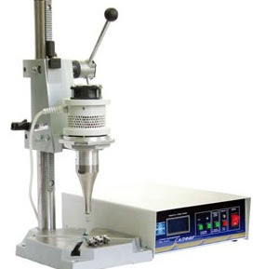
рис. 2
Станки для ультразвуковой размерной обработки (рис. 2) оснащены генератором ультразвуковых колебаний, который вырабатывает переменный электрический ток ультразвуковой частоты. Ток поступает на обмотку преобразователя и создает переменное магнитное поле, под действием которого происходит изменение линейных размеров преобразователя, изготовленного из специального магнитострикционного материала (никеля, сплава железа с кобальтом и др.). Получаемые малые амплитуды колебаний преобразователя усиливают и направляют в нужную точку детали с помощью волновода-концентратора. На торце концентратора установлен рабочий инструмент (из латуни, меди, чугуна), форма которого совпадает с формой обрабатываемого отверстия.

Ультразвуковой обработке хорошо поддаются хрупкие материалы (стекло, твердые сплавы и т. п.) с малой пластичностью, частицы которых скалываются под ударами абразивных зерен. Вязкие материалы (незакаленная сталь, латунь) плохо обрабатываются ультразвуковым способом, так как в этом случае сколов не происходит — зерна вдавливаются в обрабатываемый материал.

Ультразвуковая размерная обработка широко применяется для гравирования и маркирования, для изготовления штампов
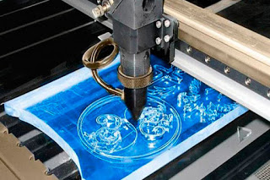
Рис. 3
(из твердосплавных материалов), ячеек «памяти» полупроводниковых приборов (из феррита, кристаллов кремния и германия), фасонных изделий из камня, стекла (рис. 3), ювелирных изделий и т. д.

Для проведения ультразвуковой очистки колебания подводятся непосредственно к поверхности очищаемого изделий, погруженного в жидкость. Эффект очистки достигается за счет явления кавитации, суть которого заключается в следующем.

Ультразвуковые волны, распространяющиеся в жидкой среде, создают в ней зоны разряжения и повышенного давления. В зонах разряжения жидкость переходит в газообразное состояние — в ней появляются пузырьки. Попав в зону с повышенным давлением, эти пузырьки схлопываются (взрываются внутрь) (рис.4). При этом молекулы жидкости устремляются в направлении к центру лопнувшего пузырька со скоростью, в 1000 раз большей скорости звука. Происходит выделение накопленной энергии в микроскопическом объеме —микровзрыв. Если такой процесс протекает вблизи обрабатываемой поверхности, то энергия микровзрыва отделяет часть молекул от поверхности твердого тела.
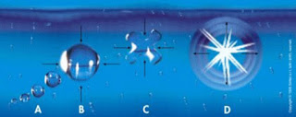
Рис. 4. Кавитация
Очистку с наложением ультразвука наиболее целесообразно применять при удалении загрязнений из труднодоступных полостей, углублений и каналов небольших размеров, при очистке мелких деталей сложной конфигурации, оптических изделий и др.

Ультразвуковая сварка позволяет сваривать тонкие и ультратонкие детали, химически активные металлы и сплавы, разнородные металлы, металлы с керамикой, покрытые пленкой детали.

При ультразвуковой сварке заготовки с небольшим усилием сжимаются инструментом (рис.5), на который накладываются продольные или поперечные ультразвуковые колебания. Микроскопические возвратно-поступательные движения, передаваемые заготовкам, разрушают поверхностные пленки и нагревают поверхностные слои. При этом происходит деформирование заготовок и диффузия соединяемых материалов.
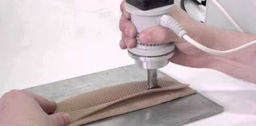
Рис. 5
Широкое распространение в последнее время получила ультразвуковая дефектоскопия. Ее применяют для контроля состояния нефте- и газопроводов (рис. 6), сварных
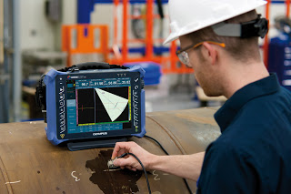
Рис. 6
конструкций мостов, деталей космических аппаратов и др. Например, методом ультразвуковой дефектоскопии непрерывно контролируется состояние установленной в московском Парке Победы на Поклонной горе 140-метровой стелы. Ультразвуковая дефектоскопия позволяет не только выявить трещины, раковины, полости,уже образовавшиеся в детали, но и определить так называемую «усталость» материала, которая может привести к возникновению дефектов.

